LE IV – Clocks e Flip-flops E Contadores assíncronos.

1. Observe o Clock abaixo e calcule a frequência para os seguintes clocks de computadores com períodos:

10ns

200ps

50μs

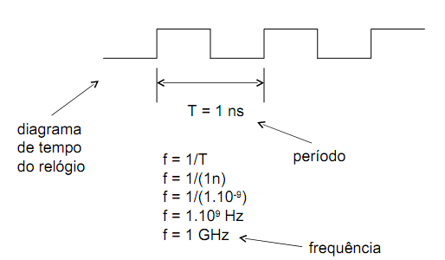

1. As formas de onda da ilustração 1 devem ser aplicadas em 2 FFs diferentes:  
   a. JK disparado pela transição positiva;

b. JK disparado pela transição negativa;

Desenhe a forma de onda de Q para cada um dos FFs, supondo que inicialmente Q=0. Considere que cada FF tem tH=0.

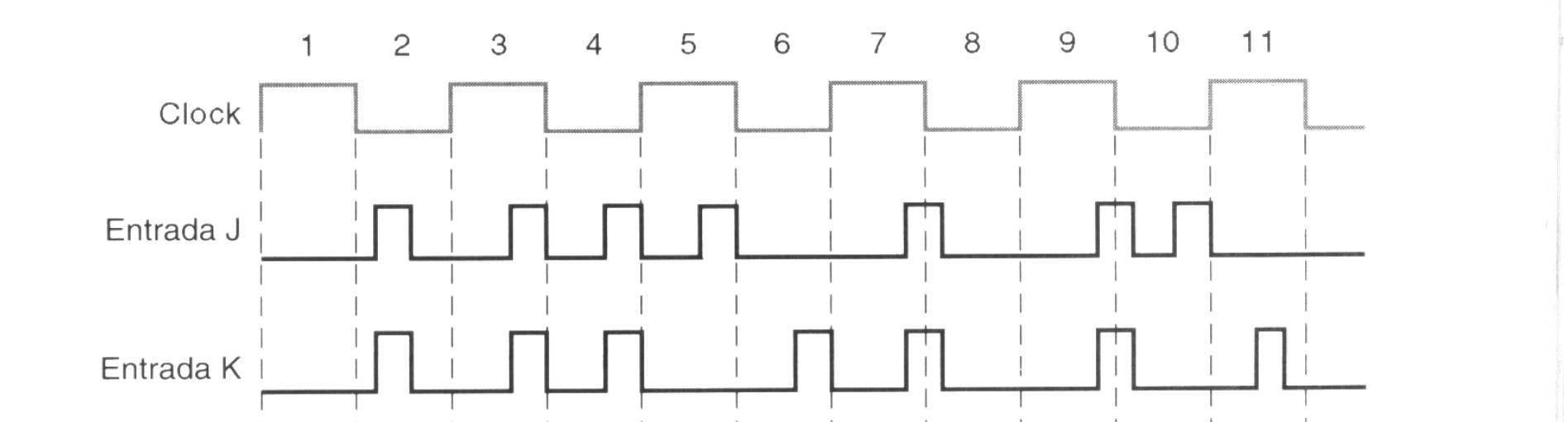

Ilustração

1. Determine a forma de onda de Q para o FF da ilustração 2, supondo que inicialmente Q=0.

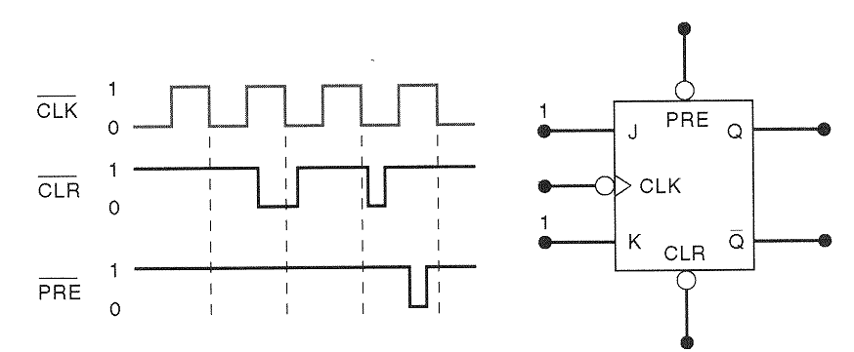

Ilustração

1. Desenhe um diagrama de circuito para a transferência de dadas paralela e síncrona de um registrador de três bits para outro usando FFs JK. Repita para a transferência paralela assíncrona.
2. Faça um contador assíncrono que conte de 3 a 8.
3. Faça um contador assíncrono que conte de 15 a 4 (decrescente)
4. Responda:
   1. Quantos FFs são necessários para construir um contador binário capaz de contar desde 0 até 1.023?
   2. Qual o módulo deste contador?
   3. Determine a freqüência na saída do último FF deste contador para um clock de entrada com freqüência de 2MHz.
   4. Se o contador está inicialmente com zero, qual o valor de contagem ele apresentará após 2060 pulsos?
5. Mostre como o contador 74LS293 pode ser conectado para contar com módulo 16. Se a entrada for 10kHz, qual a frequência na Saida?

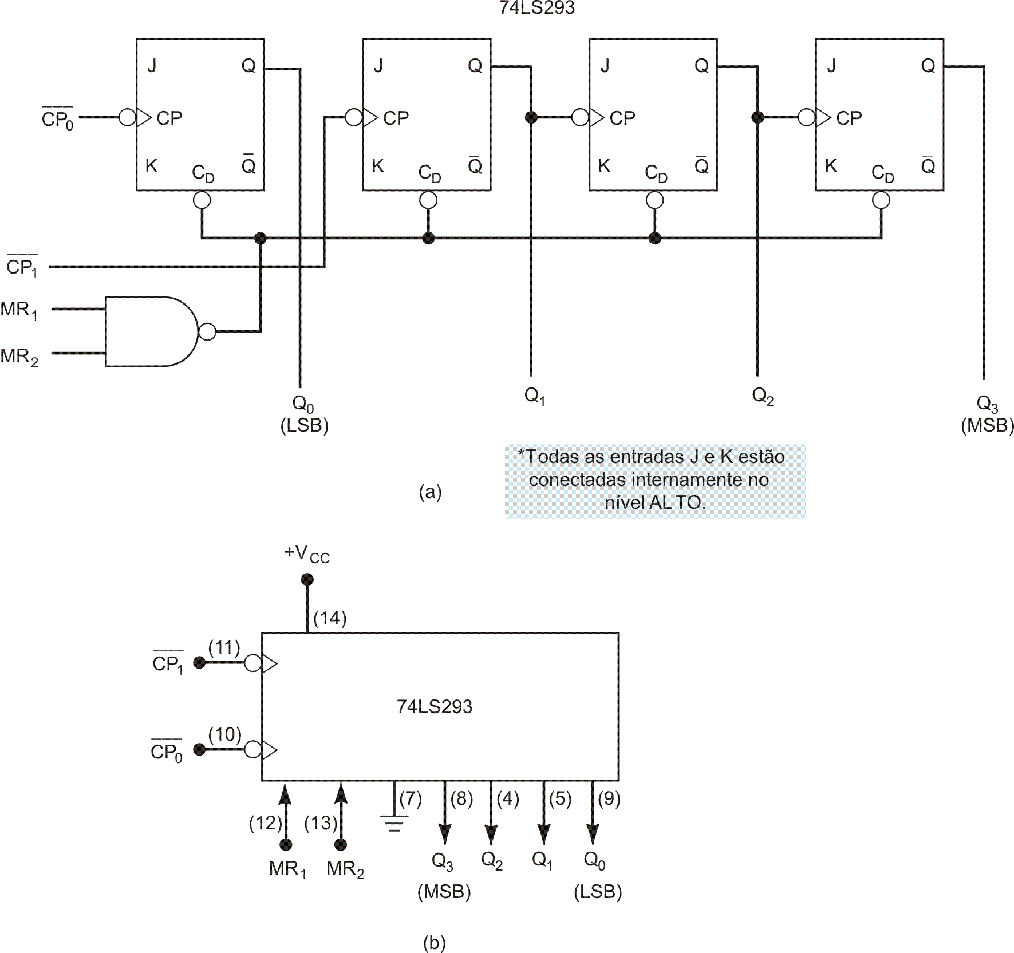

1. Mostre como o contador 74LS293 pode ser conectado para contar com módulo 10. Se a entrada for 10kHz, qual a frequência na Saída?
2. Mostre como o contador 74LS293 pode ser conectado para contar com módulo 14. Se a entrada for 10kHz, qual a frequência na Saída?
3. Como obter um contador de módulo 60 utilizando CI’s 74LS293?

**Respostas**

1)

* 1. 100Mhz
  2. 5Ghz
  3. 20kHz

2) ate 4) ver com a professora o gabarito ou com Monitor

7)

a) 10FF

b) 1024

c) 1953 hz

d) o valor 11 decimal.

8) 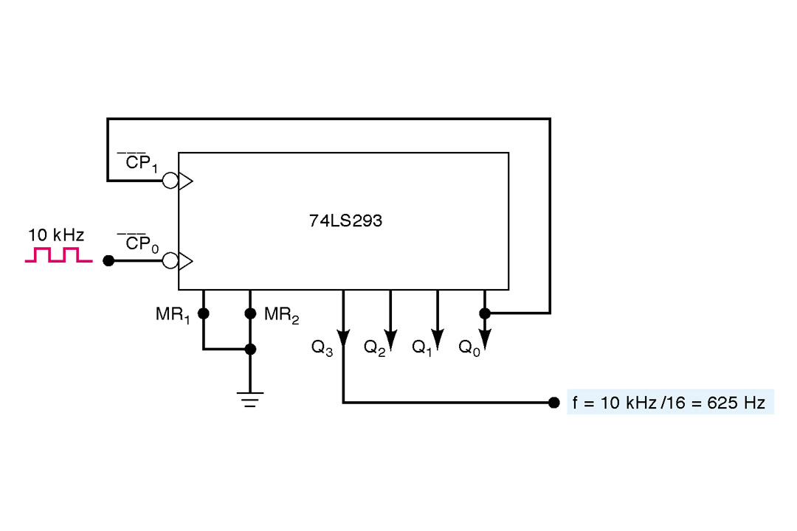

9 ) 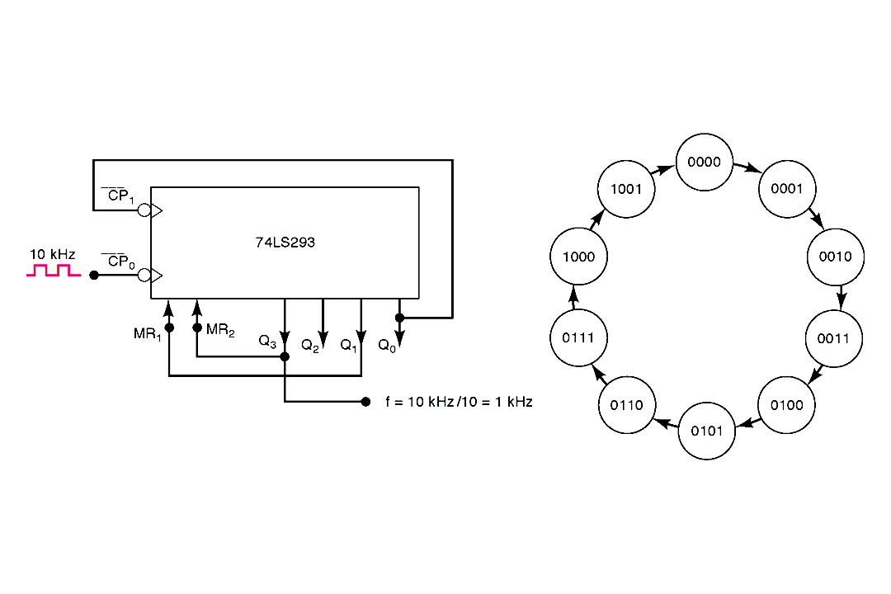

10) 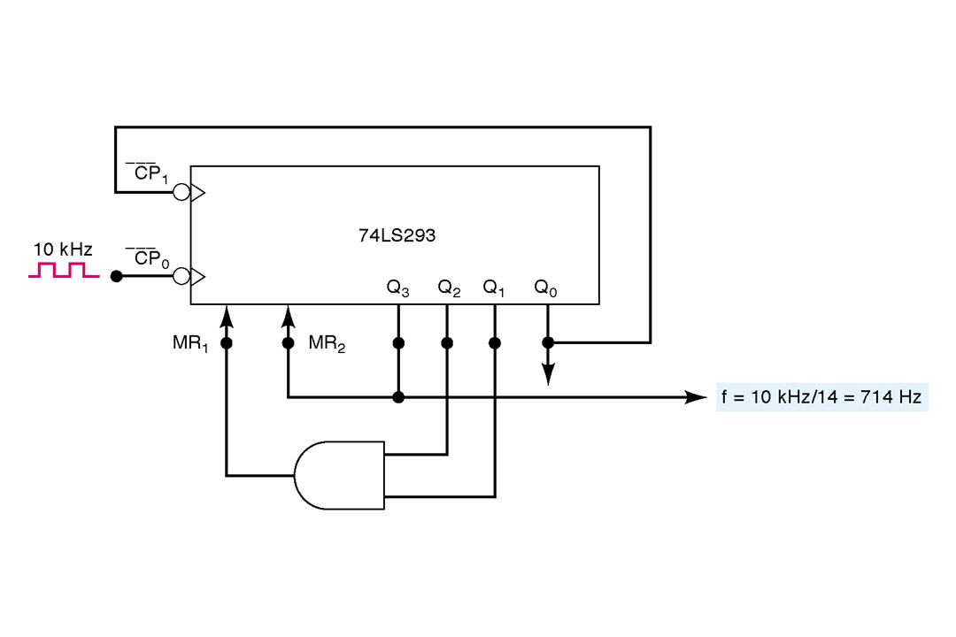

11) 